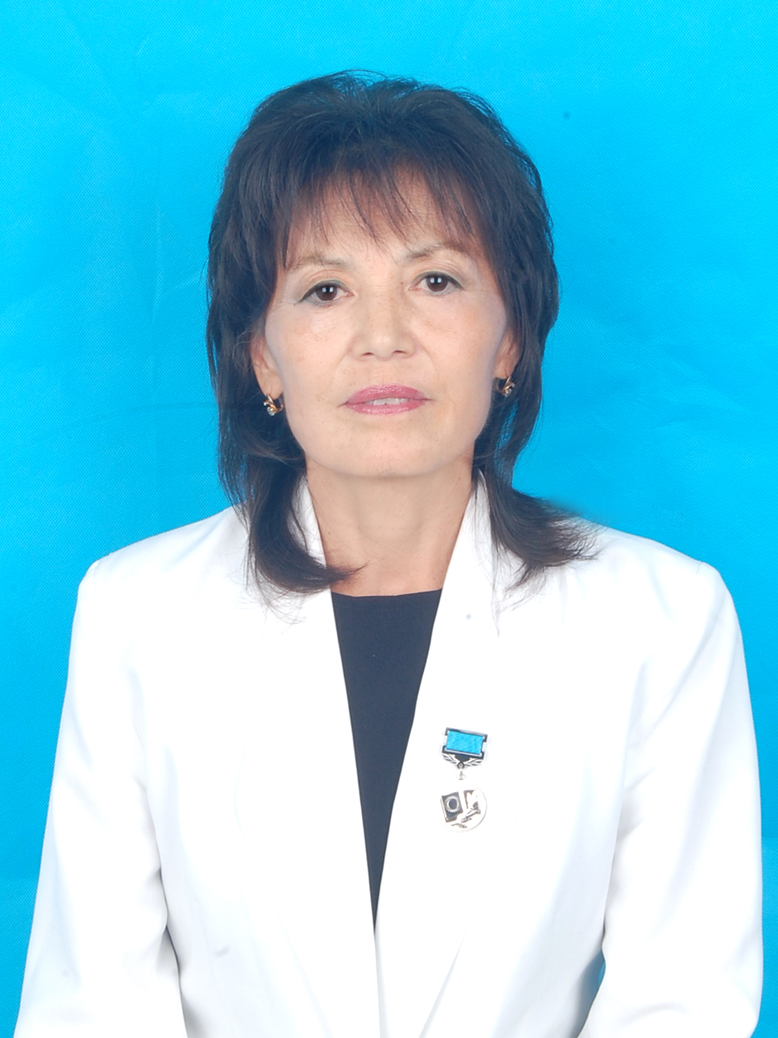Дені саудың – жаны сау

Салауатты өмір салтын қалыптастыру жолы – бәсекеге қабілеттіліктің кепілі

Шарапат СҮЙІМҚҰЛ,
Жамбыл облысы,
Тараз қаласы,
Абай атындағы Жамбыл гуманитарлық
колледжінің оқытушысы

Еліміздің мәртебесінің биік болуы қоғам мүшелерінің, келешек ел қожасы – жас ұрпақтың белсенділігі мен іскерлігіне тікелей байланысты болмақ. Келешегінен үміт күткізіп отырған бүгінгі жастар ертеңгі қоғам иелері. Ендеше, келер күннің жарқын айнасын көрейік десек, жастар денсаулығын сақтауымыз қажет.Салауатты өмір сүру үшін тіршіліктің күресі тек қана ағзаның аналогиялық өзгерістері ғана емес,сонымен қоса әлеуметтік маңызы зор құбылыс. Бұл күрес адам баласына туған күннен бастап, өмір бойы тоқталмай, оның тіршілік қабілетін жоғалтпай жасының ерекшелігіне қарай қызмет етеді.
Бүгінгі жасөспірім, ертеңгі азаматтарымызға үлкен үмітпен қарап, денсаулығын бүгіннен ойлап, білімін шыңдасақ, ата–бабадан қалған ұлағатты сөздерді басшылыққа алып, дәстүрлерімізді тәрбиесіне қолдансақ, саналы, сауатты, дені сау халқымыздың барлық дәстүріне де, әлем мәдениетіне де қанық, ел тізгінін берік ұстай білетін, бәсекеге қабілетті ұрпақ тәрбиеленеді. Менің бүгін қозғайтын мәселем, жасөспірімдердің денсаулығы төңірегінде. Жасөспірім тәрбиесінде халқымыздың даналық сөздерінің денсауық сақтау, салауаттылық тағылымдарын қалыптастыру туралы ой-тұжырымдарының орны ерекше. Себебі, денсаулығың болмаса, тән азабын былай қойғанда, адам нағыз азаматтың асқарына көтеріле алмай, аңсаған армандары көңілді мазалап, жан азабына шалдығады. «Он екі мүшең тең сау болса жарлымын деме» – деп халқымызденсаулықтың адам өміріндегіорнын, тән саулығын, жан тазалығын ешнәрсемен айырбастауға, теңестіруге болмайтынын ұрпақтарына ескертіп отырған. Жас ұрпақтың иман жүзді, білімді азамат болып өсуі, ең алдымен, ата–анасына, одан соң білім алар ұясына және қоршаған ортасына байланысты. Ендеше, біз жастар тәрбиесінде ауру мен дене кемістігінің болмауына емес, денеде рухани және әлеуметтік есен–саулықтың толық сақтауын қамтамасыз етуіміз керек. Денсаулық–адам бақытының бірінші байлығы. Әрбір жасөспірімді сол бақытты уысынан шығармауға тәрбиелеу керек. Денсаулықтың мықты болуы үшін қандай әдістер, құпиялар қолдануын, жақсы тұрмыс халін, күнделікті тұрмыс қиындықтарын жеңу, белсенді өмір сүру жағдайларын білдіру қажет. Оқу–тәрбие үдерісінің жасөспірімдердің денсауығын нығайтып дамытудағы рөлі қандай деген сұрақ туса, оған жауап бар, рөлі ерекше. Ең алдымен жастардың рухани қабілетінің салауаттылық жолын жөнге келтіріп, сонымен бірге дененің саулығынан да хабардар ету мүмкіндігі тұр. Салауатты өмір сүру дегеніміз – тек қана тән сұлулығы ғана емес, адамгершіліктің асыл қасиеттерін сақтай білу тәсілі. Әрине шыныққан адам ауруға шалдықпайды. Ұлы ғұлама Әл-Фараби «Тәрбие мен білім адамзаттың қос қанаты» – демекші бүгінде білімгер жастарға білім беруде тәрбие мен білімді тікелей ұштастыру қажет. Салауатты өмір салтына тереңінен қарау мәселесі тұрғысынан тәрбие жұмыстарын жүйелі ұйымдастыруды қатар жүргізсек, білімгерлердің бос уақытын, демаласын пайдалана білуін де дұрыс жолға қойған болар едік. Өйткені, білімгер арасында бос уақытын дұрыс пайдалана алмауынан тәртіпсіздікке бой алдырып, қылмысқа баруына да себеп болып отыр. Екіншіден, жастардың физикалық шынығулары төменгі деңгейде, оның салдарынан түрлі ауруларға көп шалдығатындарын да көруге болады. Жастарды салауатты өмір сүруге тәрбиелеп, ол мәселелерді дұрыс шешуге және оқыту теориясы мен тәрбиесіне жан–жақты көңіл бөлу.
Салауатты өмір салтын қалыптастырудың басты бағыттары мен міндеттерін жүзеге асырудың бірі–жасөспірімдерге үздіксіз білім беру барысында салауаттылыққа баулу. Салауатты өмір салты іс-әрекетті тәрбиелеу және бейімдеу арқылы денсаулықты басқара білу, сондықтан да бұл әрекет білім беру жүйесінің педагог мамандарының қызығушылығын тудырады. «Дені сау адам - табиғаттың ең қымбат жемісі» екендігін әр білімгер білуі керек. Осы орайда «Шебер ұстаз» орталығы, оның бағдарламасы жасалды.
Мақсаты: Жас ұрпақты ұлттық игіліктер мен адамзаттың құндылықтар рухани – мәдени мұралар сабақтастығын сақтай отырып, әр білімгердің дара ерекшелігіне сай, ой-өрісін, талғамын, дүниетанымын кеңейтіп, дамыта отырып тәрбиелеу.
Міндеті: Ұлттық сананы ояту, ұлттық рухты сіңіру, ана тілін, дінін, тарихын, мәдениетін, салт-дәстүрін меңгерту, сұлулықты сүйетін, денсаулығы мықты, жауапкершілігі жоғары, текті, алғыр, тәкаппар жеке тұлғаны тәрбиелеу.
Мазмұны: Тәрбие жұмысы үш бағытта жүргізіледі: оқыту арқылы; арнайы пәндерді оқыту арқылы; тәрбие үдерісі арқылы;
Шығатын нәтиже: текті, алғыр, тәкаппар, батыл, дені сау, бәсекеге қабілетті, өз халқының патриоты.
Сондықтан денсаулықты нығайтып, дамытуда арнаулы бағдарлама жасалып, оқу–тәрбие жұмысы жүзеге асырылуда. Педагог маман жасөспірімнің бойында қажетті мотивацияны ұялатады. Ол күнделікті қажеттіліктерден туады және оған қажетті білімді алуға мүмкіндіктер туындайды. Білімгерлер мен педагогтар бірлесе отырып, өмір салтын қалыптастырудың моделін жасаулары керек. Білімгер жастарды салауатты өмір салтына ынталандыру бағытында тәрбие жұмыстарын ұйымдастыру алдында «Салауатты өмір сүру – денсаулық кепілі» атты анкета жүргізуге болады (анкета сұрақтары):
- Ауруды болдырмау және салауатты өмір салтын ынталандыру, бұл жөнінде не айтар едіңіз?
- Денсаулық және тәрбие бір-бірімен байланысты ма?
- Жастарды қандай аурулардан сақтаған жөн?
- Үйленетін жастардың дәрігермен ақылдасуы керек деп ойлайсыз ба?
- Жыныс тәрбиесіне тәрбиелеудің негізгі мақсаты не деп білесіз?
- «Қыз баланың гигиенасы» тәрбиесінің өзгешелігі қандай?
- Ер баланың жыныс тәрбиесі туралы не айта алар едіңіз?
- Жастарды қандай қауіпті әдеттерден сақтандыру керек деп білесіз?
- Нашақорлықтың жасөспірімдер арасында таралу себептері неде деп ойлайсыз? Алдыналуғаболадыма?
- Жастартәрбиесіндеденсаулықтысақтаушараларынжүзегеасырудаістегенжұмыстарыңызтуралы не айтасыз?
Осы анкеталықсұрақтарарқылыбілімгерлердіңсалауаттыөмірсалтытуралытүсініктерінанықтап, тәрбиелікіс-шараларынұйымдастырудакелесіміндеттердінегізгеалукерек:
- «Қазақстан–2030» стратегиясыныңбастыбағытысалауаттыөмірсалтыннасихаттаудыіскеасыру;
- денсаулыққадегенмәденикөзқарастарынқалыптастыру;
- бақыттыңбастыкомпоненті – денсаулықтуралысанасынқалыптастыру;
- болашаққадегенжастардыңсенімінояту, ынтасынкөтеру.
Күнделіктісабақтарғанаемес, сабақтантысіс–шаралардың да маңызызор. Мысалы, «Тәнісаудың–жанысау», «Ас–адамныңарқауы»дегенпәндікшаралардыңжасөспірімдерүшінберерікөп. «Денімсауболсындесең…»дегентақырыптажасөспірімдергеденіңсауболсындесеңшынық, спортпеншұғылдан, дұрыстамақтансекілдікеңестерберіледі. Бұныңөзініңәсері бар. Сонда жасөспірімдежаңасезімтуады. Шынықсамденімсауболыпжәнеәйгіліспортшыболамын, Қазақстандыәлемгеәйгіліетемін, мақтаныштыболамындейді. «Салауаттыөмірсалтындәріптейтік»аттысауаттылығынжәнеқызығушылығынарттырумақсатында КТК өткізілді, ондабілімгерлеринтерактивтіәдістер, Иванов әдісі, денсаулық, тазалықтуралыданалықсөздерт.б. қолданылды.Жасөспірімдердің денсаулық жай-күйін жақсарту, денсаулық сақтау жүйесін қолдау және салауатты өмір салтын насихаттау мақсатында көптеген пәндік іс-шаралар жүргізілуде. Мысалы, «Саламатты ана – саламатты ұлт» жұмыстарының жоспары аясында өткізілген пәндік шаралар: «Денсаулық–зор байлық» атты рубрикамен «Ас – адамның арқауы» (пікірталас), «Салауатты өмір салты–ұранымыз» (КТК), Салауатты өмір–денсаулық кепілі» (дөңгелек үстел), «Медицина қызметкерлерімен сұхбат» (кездесу). Сонымен қатар, «Темекіге қарсы күрес толық жүргізілді ме?», «Мемлекет денсаулық қорғау шараларын толық жүзеге асырды ма?» атты тақырыптарда білімгерлер арасында дебат ұйымдастырылды. Тәрбие сағаттарын өткізуде пайдалануға болатын іс-шара тақырыптары төмендегі кестеде ұсынылады:
№ | Тәрбиесағаттарынөткізудепайдалануғаболатыніс-шара тақырыптары | Әдістері, формасы
1 | Жаны саудың - тәнісау | кездесу, пікірталас
2 | Сәндікиіну, таза жүру… | әңгіме
3 | Сұлулық – табиғаттыңүлкенсыйы | пікірталас
4 | Қыз бала гигиенасыныңерекшелігі | әңгіме
5 | Ер бала гигиенасыныңерекшелігі | әңгіме
6 | Нашақорлыққақарсыкүрес | тренинг
7 | Денсаулық – зорбайлық» | кездесу
8 | Жаманәдеттерденқорғану, өзқолыңда | сахналыққойылым
9 | Жасөспірімнашақорлыққа неге әуестенеді | ата-анамен тренинг
10 | Шаңырақшаттығы | кеш
11 | Салауаттыөмірсалты – денсаулықкепілі | конференция
12 | Тазалық – денсаулықкепілі» | пікірталас

Қорыта айтқанда, денсаулық – бірдің емес, мыңның байлығы және баршаға ортақ ең басты байлық екендігін әрқашан да ұмытпауымыз қажет.

